鹭燊文旅〔2020〕13号
自贡市鹭燊文化旅游产业集团有限公司
关于《盐亭中华龙凤谷首届嫘祖迎春灯会》的
活动方案

盐亭县应急管理局：
为弘扬盐亭嫘祖文化，丰富盐亭群众生活，打造盐亭城市形象，促进盐亭夜游经济，根据盐亭县“十三五”关于加快文化旅游产业开发，以嫘祖文化旅游为龙头，将盐亭打造成为集文化旅游、休闲旅游、乡村观光、和红色旅游为一体的旅游目的地，深入挖掘嫘祖文化内涵的规划纲要，按照2020年1月7日在县政府召开的《中华龙凤谷首届嫘祖迎春灯会筹备会》的指导精神，由盐亭县文广旅局指导，由我公司承办、四川新科会农业投资开发有限公司协办的“盐亭中华龙凤谷首届嫘祖迎春灯会”正在加紧推进，现将本次灯会活动方案呈报贵单位审批备案。恳请贵单位给与支持为谢！

（详见附件）

自贡市鹭燊文化旅游产业集团有限公司
2020年1月13日

主题词：嫘祖 灯会 活动 方案

抄报：盐亭县应急管理局

鹭燊文旅【2020】18号文 附件
2020盐亭中华龙凤谷首届嫘祖迎春灯会
运 行 方 案
一、活动概况
（一）活动时间：
2020年1月18日—2月15日（腊月二十四至正月二十二），持续二十九天，于每日9:00开园，22:30闭园。
（二）活动地点：绵阳市盐亭县云溪镇鳌鱼村中华龙凤谷景区
（三）活动规模：根据龙凤谷实际情况，约4000人每天。
（四）活动主题：
主办单位：盐亭县人民政府
指导单位：盐亭县文化广电新闻出版和旅游局
协办单位: 四川新科汇农业投资发展有限公司
承办单位：自贡市鹭燊文化旅游产业集团有限公司
（五）主题思想
全面贯彻党的十九大精神，以习近平新时代中国特色社会主义思想为指导，坚持稳中求进工作总基调，坚持新发展理念，大力弘扬新时代“四干”新作风，不忘初心，勇担职责,促进盐亭人民群众文化生活，凝聚盐亭人民文化自信，谱写文明、开放、富裕、美丽盐亭等方面发挥积极作用。
（六）方案目录
1、实施背景
2、活动主旨
3、核心要素
4、策划思路
5、活动亮点
6、主要内容
7、宣传铺排
8、官方支持
二、实施背景
灯会，始于唐宋、兴于明清、盛于当代，自古代延续至今，已成为了一此地区不可或缺的一项重大节庆活动，灯会本身也承载着中华民族优秀的非物质文化遗产的传承。自贡灯会自1988年6月北京展出，邓小平同志、杨尚昆同志等115名党和国家领导人观灯，得到了他们的首肯。后来江泽民总书记也认为：“自贡灯会是成功的”。新加坡总统黄金辉亲临在新加坡展出的“中国自贡灯会”开幕式，兴致勃勃地参观了精美的自贡彩灯。该国前总理李光耀在欣赏彩灯后，欣然题词：“美不胜收，名不虚传”。自贡灯会自此得到了“天下第一灯”的美誉！随着社会的发展和变革，自贡灯会也在民族文化的孕育和滋养下逐步精湛、娴熟起来，在构思和制作工艺上的创新，更是被中外专家称为“高品位”的艺术。自贡彩灯占全国市场份额80%，占全球市场份额90%.
2007年7月，西平县经过申请被中国民协命名为“中国嫘祖文化之乡”，并同意西平建立“中国嫘祖文化研究中心”，此后，西平的“嫘祖祭典”被纳入河南省首批非物质类文化遗产予以保护；2013年，经中国民协专家考察论证，萦阳市也被命名为“中国嫘祖文化之乡”，并建立“中国嫘祖文化传承基地”，收集整理的“先蚕氏嫘祖的传说”被评为河南省非物质文化遗产。所以本次活动更是为盐亭嫘祖文化的正名而举办，让世界更加了解盐亭“华夏母亲之都、世界丝绸之源”的文化定位。
根据中办、国办印发的《关于做好2020年元旦春节期间有关工作的通知》第三条“弘扬主流价值观，丰富群众节日精神文化生活。深入宣传贯彻党的十九大精神，结合庆祝新中国成立70周年，进一步坚定全党全国各族人民的道路自信、理论自信、制度自信、文化自信。广泛开展乡村春晚、庙会灯会、花会歌会、舞龙舞狮等群众性文化活动，传承弘扬优秀传统文化，营造欢乐和谐的节日气氛”。本届嫘祖迎春灯会的举办，旨在通过盐亭文化与自贡灯会的联姻，打造盐亭本土文化的视觉盛宴。不仅为盐亭人民呈现了一场灯火辉煌，丰富了大众的生活，也向外来游客展示了盐亭良好的节庆氛围，传递了盐亭政治、文化、经济等全面发展的良好势头。
三、活动主旨
为弘扬盐亭嫘祖文化，丰富盐亭群众生活，打造盐亭城市形象，促进盐亭夜游经济，紧密围绕盐亭县“十三五”关于加快文化旅游产业开发，以嫘祖文化旅游为龙头，将盐亭打造成为集文化旅游、休闲旅游、乡村观光、和红色旅游为一体的旅游目的地，深入挖掘嫘祖文化内涵的规划纲要。
1、弘扬盐亭传统文化
此次首届嫘祖迎春灯会的举办，以“有凤来仪、五彩祥瑞、寻根华夏、魅力盐亭”开篇，既是对盐亭传统习俗文化的一种传承，也是对新的一年的美好期待。灿烂的灯火，预示着盐亭文明的快速进步和盐亭人民的生活美好。
2、丰富群众文化生活
灯会的举办，极大的丰富了群众的精神文化生活，助推建设“文化盐亭”。本次灯会，深度挖掘嫘祖、歧伯、文同等本土文化，极具盐亭地域文化的嫘祖灯会，将是盐亭一道新的夜游风景线，将为广大群众奉献一道丰盛的节日文化大餐。
3、展示盐亭文明进步
文明，是城市进步的标志；是城市发展的灵魂。本次以本土文化为主要题材，通过灯会，向外界展示的不仅是盐亭的传统文化，更是巩固省级文明城市建设成果，展示盐亭规划建设管理水平，体现县委县政府高度重视精神文明建设工作取得的进步。
4、彰显盐亭城市精神
城市精神是一座城市的灵魂，是一种文明素养和道德理想的综合反应，是一种意志品格与文化特色的精确提炼，是一种生活信念与人生境界的高度升华，是城市市民认同的精神价值与共同追求。本次灯会的举办，必将助推新一轮省级文明城市建设工作，打造盐亭夜间旅游新名片。
5、打造盐亭企业品牌
本次灯会在城市形象得到展示的同时，也为企业提供了提升品牌影响力的契机，赞助商家既是城市魅力展示的协助者，也是自身品牌形象展示的主导者。
四、核心要素
盐亭作为嫘祖、岐伯、文同故里，同时拥有庞大的研、学、游市场动态的夜游内容，是更为生动的教材，本次活动以日观加夜游的全方位四季化研学等不同的形式讲述传统文化故事，嫘祖故里、华夏母亲之都、世界丝绸之源、药圣歧伯、文同居士的传统文化展示+企业品牌展示。
五、策划思路
1、自贡彩灯文化与盐亭本土文化相融合、优秀传统文化与现代科技文明相结合、人文始组文化与世界文化相交汇，为弘扬嫘祖文化的大型文化盛会奠定基础。
2、打造企业实力展示平台，为企业创造展示企业文化实力与品牌实力的机会( 可以在冠名灯组旁为冠名企业提供展位)。
3、打造盐亭2020万众瞩目的重要文化盛事活动之一，使其成为推广城市魅力的标志性话题之一，承载盐亭人民的心之所向,谱写盐亭文化的炫彩华章。
4、提升区域人气和地方经济，打造网红打卡地IP。以前期落幕的第二十五届自贡国际恐龙灯会对自贡经济的拉动为例，春节期间，全市旅游经济收入19.89亿元，同比增长14.74%，全市与客商签订招商合同48个，总投资额335亿元。所以，嫘祖迎春灯会的举办和持续发展将为盐亭的经济发展起重大作用。根据盐亭、三台、梓潼协同发展的概念，盐亭打造全域旅游新业态已成为必然趋势。
六、活动亮点
1、本次活动深度挖掘嫘组、岐伯、文同等盐亭本土文化元素,在灯组上充分体现,以文化形式传承、弘扬本土文化。
2、联合企业单位，设置独特的自身品牌文化主题灯元素，打破传统灯会的局限性。
3、活动内容为大众喜闻乐见，且规模巨大，针对老、中、青、童设计不同元素灯组,影响力辐射绵阳市以及周边区域。
4、灯会活动内容丰富多彩，包含美丽的大型主题彩灯、精彩的演艺节目、有趣的互动体验、极具地域文化的风味小吃、旅游商品展览等活动，现场爆点众多。
5、线上推广+线下推广，官方推广+赞助商联合推广，宣传推广阵容强大。
6、活动期间通过摄影、绘画、作文等方式开展文化交流,对优秀作品有奖征集。
七、主要内容
1、亮灯仪式（开幕式）
时间：2020年1月18日周六，即灯会举办第一天
活动内容：邀请有关领导、各界代表嘉宾出席亮灯仪式，在领导宣布灯会正式开灯后，依次把所有彩灯点亮。
增加舞台活动环节：开幕式前乐队暖场，开幕式后进行嫘祖主题节目及歌舞艺术表演。
2、除夕夜跨年春节晚会( 有待进一步商榷)
时间：2月15日除夕夜
活动内容：联合本地官方媒体，举行跨年春节晚会
增加活动环节：为有意举行春节晚会的单位机构、官方媒体提供场地，由影响力较大的单位牵头，各自提供资源共同举办大型的春节晚会。活动内容按实际情况拟定，建议增加跨年整点倒数、燃放烟花环节。
3、元宵节烟花晚会（有待进一步商榷）
时间：2月8日元宵节
活动内容：邀请专业团队，并燃放烟花庆祝元宵佳节
增加活动环节：元宵节当晚8点，节目开始，10点进入燃放烟花阶段，欢度元宵。
八、宣传铺排
（一）气氛烘托期（2018年l月18日前）
结合线上线下宣传手段，通过主流官方媒体、自媒体、户外媒体、赞助商媒体矩阵，以电视宣传片、报纸硬广和软文报道、微信推文、网络图文信息等形式，对本次灯会进行前期的预热推广。
（二）灯会执行期
灯会期间，除了常规的线上线下宣传，还用各种美丽的灯景、火爆的活动现场的盛况作为吸引点，用“有图有真相”的实景吸引游客群众到场。通过游客群众自发主动进行的微信传播与口口相传，实现裂变式活动推广。另外，长达29天的活动，为防止引起受众的审美疲劳、宣传轰炸厌烦情绪，特意根据亮灯开幕、除夕春节晚会、元宵烟花晚会分别制造话题，有节奏地去推送灯会信息，从而不失新鲜感与爆点。
九、官方支持
(一)、为加强盐亭本土文化交流氛围，促进盐亭本土文化的弘扬，拟在本次灯会活动运营期间，面向盐亭县各中、小学生开展作文、绘画、摄影作品比赛，其中作文作品以本次嫘祖灯会观后感为主要题材；绘画作品以本次灯会的灯组为主要题材；摄影以本次灯会夜景为题材，让广大爱好者用文字、画笔、镜头展现盐亭优秀传统文化魅力。作品截止收件时间为2020年2月1日，收件后拟邀请盐亭文联、摄影协会、美术协会等专家老师评审，于2020年2月6日发布获奖名单，2月7日现场颁奖。
本次奖项，各科目前十名将获得如下奖励：
1、作文第一名，获1000元奖学金+证书，第二名获700元奖学金+证书，第三名获400元奖学金+证书。第四至十名，获一支钢笔奖励+证书。
2、绘画第一名，获1000元奖学金+证书，第二名获700元奖学金+证书，第三名获400元奖学金+证书。第四至十名，获一盒画笔奖励+证书。
3、摄影第一名，获1000元奖学金+证书，第二名获700元奖学金+证书，第三名获400元奖学金+证书。第四至十名，获相机水杯一个+证书。
4、该活动需请教体局、文联、摄影协会、美术协会、各中小学校大力支持。
（二）、电力通讯
1、活动举办期间，为避免第三方或不可抗力等因素，需要电力部门，给与活动现场的电力保障工作予以支持（本次灯会共计39组大型灯组及园区亮化，设计负荷550kw/h）。
2、由于前期宣传铺排作用，游客量容易较大，需要通信部门，给与活动现场通信运行保障工作予以支持，避免因人流量过大，造成通信瘫痪。
3、该工作需请工信局给予调度支持。
（三）消防应急
1、本次灯会的灯组，按设计要求分布到了各展位，展位均在绿化带，避开了园区内的各主要通道，应急通道得到了保障。
2、根据《大型群众性活动安全管理条例》，结合园区实际情况，在主要位置布置了疏散通道指示牌，布局了十个消防预防点，并于每个预防点安置了灭火器等消防应急设备。
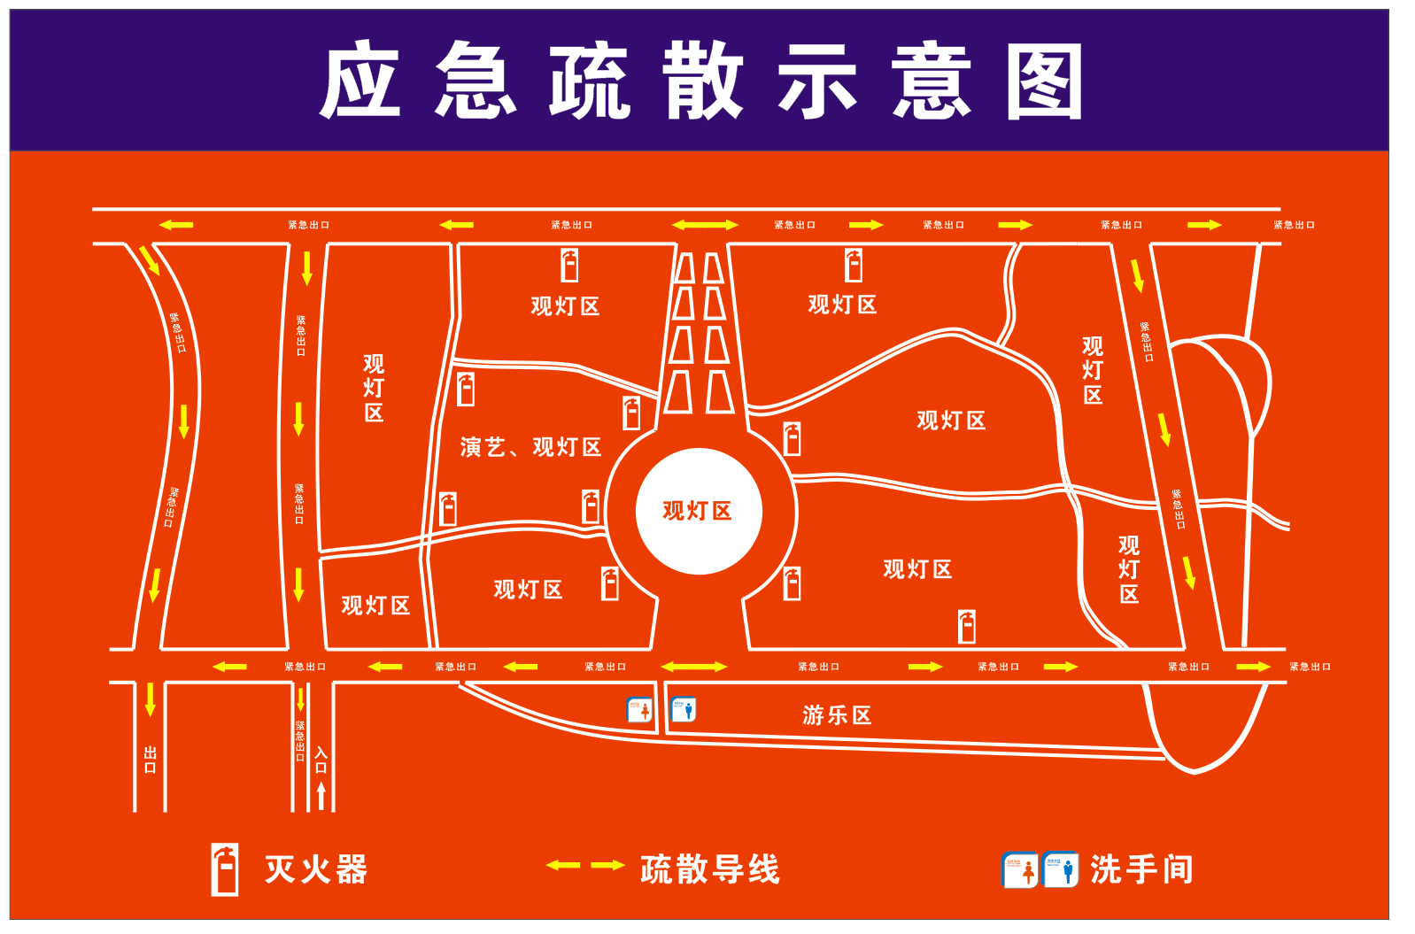
3、根据《大型群众性活动安全管理条例》本次实际情况，结合本次活动实际情况，特制定了本次活动应急保障方案。
4、《应急保障方案》如下：
组织领导
为保障“2020盐亭中华龙凤谷迎春灯会”的应急保障工作的有效开展，公司特设临时现场指挥部。
总指挥： 曾兴华
鹭燊文旅 首届嫘祖迎春灯会项目经理
副总指挥：张元柳
四川新科汇农业投资发展有限公司副总经理
刘俊波
鹭燊文旅国内事业部副总经理
赵 波
四川轻化工大学副教授、院长助理
校地合作推进办负责人
成 员：李伟名 罗文强 兰 波
指挥部下设联络协调、通讯及后勤保障组；警务室、广播室（监控）、案事件处置组；治安执勤组；交通秩序维护组；机动应急组5个执勤机构。
内部安全保障维护人员
共安排安全维护人员46人，其中联络协调后勤保障组 2 人，治安执勤组 20 人，警务室、广播室（监控）、案事件处理组 3 人，交通秩序维护组 6人，票务安检组5人，机动应急组 10人。
配备手持式对讲机50部，橡胶棒5030支。配发范国为公司现场指挥人员、各组负责人和安全保障维护人员，统一使用7信道，喊话器,1个。
指挥部人员统一着“鹭燊文旅”红色（冬）工作装大衣；参与执勤人员统一着迷彩套装，戴迷彩帽，佩挂活动现场工作证。
任务分工
联络协调、通讯及后勤保障组（公司人员）
组 长：李伟名
副组长：兰 波
职 责：
a、在展区设置安保现场指挥部，负责现场安保相关事宜的联络协调；做好派出所协调工作，负责抽调安保警力，协助指挥长实施现场指挥；
b、负责做好现场安保指挥通讯保障及执勤警力的后勤保障；
c、制定通讯保障方案，在活动期间保障指挥通讯联络畅通；
d、发放、管理好通讯器材（对讲机），明确各组频道；
e、安排好执勤人员的饮水、就餐、上下班接送工作（执勤人员）。
f、负责验收审查美食区美食产品是否合格，有无过期、霉烂、变质食品，严格食材准入制，严格现场用电规范操作等，保证食品安全，确定万无一失，负责分餐、留样工作。
警务室、广播（监控）室执勤、案事件处置组
组长： 张元柳
安保人员：2人（公司广播人员1名、安保人员2名）；警务室设在指挥部。
职 责：
a、先期受理群众和活动参展单位现场报警求助，妥善处置发现的走失儿童、老人及参观群众遗失物品，对需要进行调查案件移交辖区派出所处置；
b、督促广播、监控室发挥作用，对人流拥堵情况及时进行预警，利用广播正面宣传、引导，妥善处置走失人员、丢失物品招领、公安通告播报、紧急安全事宜告知等工作；
c、负责在活动期间，对现场突发的其它事件，组织警力及时前往现场证、处置并立即带离相关涉案人员。
内部安全保障秩序组
组 长：王光华
警 力：共20人
大门检票、执勤小组
小组长：罗文强（正大门出入口）
警 力：检票5人
职 责：
a、协助工作人员对进入各大门的人员、车辆进行验证、验票，禁止无证车辆、无证无票人员进入；
b、对进入现场各入口的人员实施安检，对携包人员重点检查，查缴违禁物品（管制刀具等）；
c、当现场参观人员达到最大容量时，根据指挥部指令暂停售票，暂停安检、放行，紧急情况根据指挥部指令打开疏散口及时分流、疏散参观人员；
d、保障票务安全
彩灯展览区（主会场）6人
（人员间距不能超过50m）
美食体验区 4人
（人员间距不能超过50m）
儿童游乐区 4人
（人员间距不能超过50m）
商品销售区 2人
（人员间距不能超过50m）
演艺广场区 4人
（人员间距不能超过50m）
各区负责人按组长安排，对辖区现场密切注意安全巡视，消除杜绝火灾隐患，确保各区灭火器材的正常使用，发现抽烟游客立即劝往吸烟区。运营期间，如发生火灾、斗殴、混乱等突发事件，各区安保力量根据调度指挥的调度，立即赶赴现场，采取强力措施，按程序启动应急预案做好事件处置及人员疏散、伤员抢救、等工作，保护现场，防止次生灾害，及时向指挥部报告。
发生需要临时终止活动或不可抗力的突发事件，及时开辟安全通道，坚持先人后物、先人后车、老年人妇女儿童首先撤离的原则，采取强力措施，最大程度避免群死群伤事件，同时加强外围警戒，封锁、保护事故现场，根据事故等级上报指挥部、现场官方执勤工作人员、110指挥中心、120救护中心、119火警。
交通秩序维护组
组 长：兰 波
人员：6人
职 责：
公司安保人员负责协调交通、管理停车场，指挥车辆出入，主要通道实行单向通行，1人负责指挥进口、1人负责指挥出口、4人负责指挥停车。
机动应急组
组 长：刘俊波
人 员：10人，其中消防安全预防组4人。
职 责：开幕式当天和周末、节庆，根据指挥部指令就近增援。
工作要求
提高认识、服从指挥、加强领导。
此次灯会是我盐亭县今年的重要活动，绝不能因为组织不严密、措施不到位、警力不落实、责任心不强发生本可杜绝的安全事故。各执勤人员要切实增强政治意识、大局意识、忧患意识和责任意识，充分认识安全保卫工作的重要性，狠抓落实，全力以赴，扎实抓好安全保卫工作的落实。
严格纪律、树立形象。
所有执勤人员要增强工作责任感和使命感，服从命令，听从安排，严格纪律，不得擅自脱岗、溜岗、串岗，坚守岗位，认真履职尽责。要按照规定统一着装，注意执勤姿态，保持严明的纪律作风和良好的精神面貌。
所有执勤人员要增强服务意识并文明执勤，严禁任何执勤人员与游客发生吵闹、矛盾，遇有情况要合法、合理控制，交由警务室民警处理。
在执勤过程中，因没认真履行职责而造成的执勤损失，由执勤人员负责承担；有违法行为交公安机关处理。
所有执勤人员使用对讲机，进行通讯联络，联络过程中要严格通讯纪律，注意文明、礼貌用语，在通讯中有说脏话、吵闹等行为者，指挥部将根据公司规定处罚。
上撤岗时间
各执勤组于每日12：30集合，布置任务、讲相关事项和要求；13:30正式上岗。22:30游客离开后听现场指挥部指令撤岗，到指定位置集合讲评。
5、隐患险于明火，防范胜于未然。为进一步提高应急能力，第一时间处置突发事件，需请应急管理局安排一辆消防作业车辆现场备勤，确保万无一失。
（四）、医疗卫生
1、根据《公共场所卫生管理条例》，灯会运营期间，灯展现场设置了临时医护室，并安排了专职执业护士人员，配备了水银体温计、喷雾式碘伏、棉签、止血带、云南白药喷雾、双氧水、医用胶圈、创可贴等基本医护应急物资。同时，结合本次灯会，制定了《卫生防疫方案》。
2、《卫生防疫方案》如下：
灯会临时指挥部设立医护应急小组和临时医护室，应急小组受由县卫健局领导、监督，配合应急办、医政科、卫生监督处、120 指挥中心、市疾控中心开展工作。应急小组全面负责本次活动现场的卫生防疫管理工作。
卫生防疫
流感等传染病防控
由医护应急小组安排专职医护人员，于售票口、检票口对每一个进入园区的游客症状进行观察，对特殊症状的游客安排专人跟访，并安排专人进行症状随访，相关记录。
赏灯期间，由专业医护人员随安保小组，进行巡逻，对出现发热或流感样症状的人员，由体温检测和症状随访人员报告120 指挥中心或现场执勤救护车，确认病情，做好预防。对确诊为甲型HINI流感的患者按相关防控预案组织实施。同时，对其他传染病防控按有关规定落实防控措施。
特殊症状监控
呼吸系统症状：咽痛、咳嗽、咳痰、流涕、胸闷等；
消化系统症状：腹泻、腹痛、恶心、呕吐、血便等；
眼部症状：眼角膜充血、眼睛疼痛、眼睑红肿、眼部分泌物增多等；
皮肤改变：皮肤出现皮疹、出血点或瘀斑、黄染等改变；
神经系统及头部症状：头痛、颈部发硬、意识模糊等；
全身症状：发热、乏力、全身酸痛等；
其他疑似传染病症状。
饮食、饮用水卫生安全
在县卫健局卫生监督处的监督下，由园区安保应急小组加强食品、饮用水卫生监督，严把进货、加工、制作等关口，加强饮、餐具消毒检测，严防食物中毒和饮用水安全事件发生，确保游客食品、饮用水卫生安全。卫生监督处责任领导：
医疗救护
临时指挥部医护应急小组，要密切关注症状异常游客或通过安保小组及时掌握现场情况，遇有突发事件，及时做好医护处理，出现情况严重者报120指挥中心或现场执勤救护车。
突发公共卫生事件应急处置
活动期间出现重大传染病疫情、食物中毒事件、饮用水安全事件、重大伤亡等突发公共卫生事件时，立即向县卫健局及有关部门报告，由应急办按程序启动应急响应机制，统一调度专业队伍实施现场处置。
3、该工作需请卫健局协调120指挥中心、医院单位安排急救车辆和专业救护人员提供现场备勤。
（五）食品安全
1、本次活动共招一家美食企业，30-40个摊位。
2、根据《大型群众性活动安全管理条例》、《四川省食品安全条例》，结合本次活动实际情况，为确保活动安全稳定举办，签订《食品安全承诺书》：
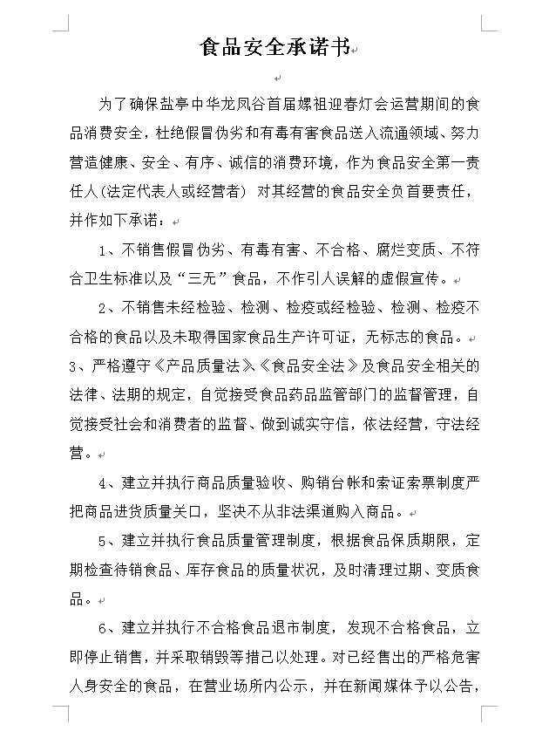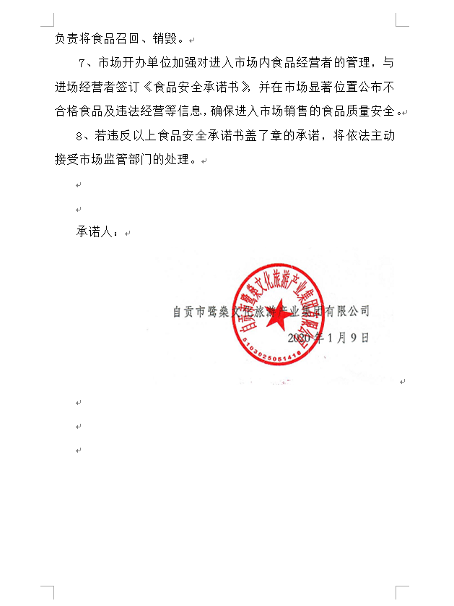
（此图仅供参考，资料集齐向市场监管局上报书面文件）
3、美食商家进场前，收集起商家资质、卫生许可等手续后，提交一套资料给市场监管局报备，公司留一套备案。同时，做好内部监督、核查。
4、摊位招商工作，接受市场监督管理局监督、检查，同时需请市场监管局给予工作支持。
（六）运行秩序
1、作为盐亭县十大重点文化活动之一的本次灯会，为保障活动安全、稳定，顺利开展，除执行内部安保方案以外，还需恳请公安局派遣警力并协调110指挥中心，现场执勤，确保及时、有效预防和应对突发事件。
2、根据活动现场特殊地势环境和道路状况，需请公安局协调交警大队，派遣警力，现场执勤，实施临时交通管制，主要是开幕式当天（2020年1月18日）及除夕-正月初七（2020年1月24日-1月31日）。
3、由于龙凤谷专用停车场车位有限，需肯请交警大队临时管制的同时，增设临时停车路段，避免严重拥堵。
（七）交通路线
1、根据活动现场特殊地势环境和道路状况，为保障道路交通安全，需肯请交通局协调，临时交通管制路线。
a、行进路线由两江广场向龙凤谷方向单向进，由龙凤谷经白虎村向两河方向单向循环出。
b、2020年1月18日9:00至22:30实施交通管制。
c、2020年1月24日-1月31日，每日9:00至22:30实施交通管制。
d、2020年2月8日，9:00-22:30实施交通管制。
e、灯会期间除上述时间段以外，承办方根据实际情况临时申请交通管制。
2、肯请交通局协调客运单位设置摆渡地点，增设公交专线。
（八）舞台搭建
1、活动涉及舞台搭建，为保障活动安全开展，收集舞台搭建单位资质提交住建局备案。
2、需肯请住建局给予支持。
（九）宣传推广
1、本次活动通过官方、线上、线下、地推方式进行宣传推广，推广范围主要为盐亭、三台、梓潼、南部、西充、蓬溪、绵阳各区县及周边县市。
2、根据1.07关于《中华龙凤谷首届嫘祖迎春灯会筹备会》指导精神，本次活动报请各有关单位备案后，提请县委宣传部开展官方有关平台宣传。
3、线上分别通过抖音视频、火山视频、新闻头条、西瓜视频、微信广告、企业公众号、盐亭在线、盐亭桑梓网同步推广。
4、线下通过高速路口、主要通道路口安装桁架，同时由地推团队到各乡镇开展传发DM单等宣传工作。
5、通过票务平台，同城网、携程网、美团网、去哪儿、
大众点评、驴妈妈、盐亭桑梓网等平台同步推送。
（十）、地方支持
本次活动，在中华龙凤谷景区内开展，隶属于盐亭县云溪镇人民政府辖区。需肯请云溪镇人民政府协调各有关部门、各村组给予活动必要的支持，并协调部分劳动力给予活动人力资源支持。
（十一）活动指导
1、根据县委县政府部署，本次活动由文广旅局为指导单位，活动所有方案报文广旅局指导、备案，及时汇报活动开展进度。
2、恳请文广旅局给予活动各方支持，协调解决活动期间面临的各项问题。
（十二）纳 税
本次活动作为县委县政府高度重视的盐亭2020重点文化活动，也是四川轻化工大学与盐亭县人民政府建立校地战略合作的项目之一，恳请税务局给予活动大力支持，予以免税或合法合理优惠政策。
十、冠名招商
1、本次活动宣传盐亭文化的同时，也为企业自主宣传提供了平台，共计39组灯组，10处通道亮化和散点布局，可提供52处冠名广告位和100米喷绘广告位，灯组冠名广告位的招商主要针对银行、保险、地产、通信、民营医院、学校、知名企业等单位，通道亮化和散点布局广告位主要则为小微企业量身打造。
2、活动将为冠名单位提供所冠名灯组旁边4-5平米的展位，用于冠名单位的产品和品牌宣传。
3、灯组的冠名招商，需恳请工信局、住建局、卫健局、教体局、市场监管局、工商联、云溪镇政府给予大力支持，安排专人帮助宣传给各单位下辖的有关企业。
4、冠名单位可享以下福利：
a、大型灯组冠名，冠名内容需符合灯组底座大小，冠名灯组旁边可提供展位四-五个平米，用于企业产品和品牌宣传。
b、通道亮化和散点布局，可提供两个平米展位，同时安置自身定做的广告灯箱。
c、一个总冠名，两个副冠名，可在开幕式节目中由主持人插入开幕式节目串词（串词由企业自行提供）。
d、冠名单位的冠名费用，每一万元享受灯会赠票50张。
十一、票务执行方案：
1、本次活动旨在弘扬盐亭县本土文化，助推盐亭新一轮的建设省级文明城市和盐亭、三台、梓潼协同发展，体现县委县政府对精神文明建设的高度重视，围绕盐亭县“十三五”规划纲要，展示盐亭政治、经济、文化全面发展，为盐亭的全域旅游新业态、新名片奠定基础，同时丰富广大群众的文化生活。特根据节假制定50元/张、60元/张、40元/张的分档票价方案，由于支付灯组制作成本。
2、线上执行原价基础上优惠5元/张的票价优惠方案。
3、免票政策：
a.1.3米(含）以下的儿童免票
b.70周岁（含）以上的老人(凭敬老优待证或本人居民身份证）免票
c.现役军人（凭军官证，士官证）免票
d.残疾人（凭残疾证）免票
e.记者（凭记者证）免票
f.带团导游（凭导游证）免票
g.鳌鱼村村民持身份证免票
十二、反恐防爆
1、反恐应急
a、如没有伤及人员的情况下，应以教育为主，劝导其放弃伤害他人及破坏行为；
b、如涉及伤及他人，应予以立即制止，以抢救伤员为主。如情况继续恶化应采取果断方法予以制止；
c、密切注意暴力组织的行为、特征。条件允许的情况下，当即擒获，按程序启动应急预案。不具备条件的，也要协调各应急小组，尽最大能力控制现场，及时上报指挥部，上报110指挥中心及现场执勤的公安人员，同时做好疏散工作，最大限度保护游客人身安全和园区财产安全。
2、防暴应急
a、根据可靠情报，及时向公安机关报告。在未爆炸前，积极配合公安机关搜索、排查易燃易爆物品；
b、发现可疑易爆物品，不可挪动、抓看，立即封锁现场、疏散游客，上报公安机关，等待专业处理；
c、如发生火灾、爆炸事故，立即疏散游客，检查伤亡情况，救援伤员、控制灾情的同时，按程序启动应急预案，封锁现场，等待专业机关处理。
d、险情解除后，仔细检查，杜绝次生灾害，完成现场摄录资料存档工作，做好工作报告。
十三、活动要求
1、这次安全保障维护工作任务重、责任大，实行分组负责定人定岗，各执勤组必服从命令，听从指挥，以“防事故、防火灾、防拥挤、防暴乱”等为工作重点，注意发现安全隐患，及时发现和检查可疑物品及可疑人员，严防违法犯罪分子搞破坏、制造事端或伺机作案。
2、现场各执勤组长为本管辖区第一责任人，必须对本片区安全负责，要加强督导检查，指导和督促本片区人员认真履职尽责，全力做好现场安保执勤工作。
3、参加执勤的所有人员必须于1月17日14时到现场集结完毕，14时-17时熟悉现场和防控点位，18日8:30到岗，各尽其责，不能以任何理由擅离职守，不得迟到早退。
4、执勤维护人员在执勤中如遇突发情况，需要增援时，应第一时间向现场指挥报告，并尽可能稳定局势，等待支援，不得擅自处置重大情况，以免使局势失控。
5、全体执勤人员必须做到着装严整，文明执勤，树立良好形象。凡由于工作不负责发生问题的，要追究有关人员责任
6、公司组指挥组成员要与派往现场的公安机关执勤人员等有关方面保持对接沟通联络，共同配合，确保活动安全顺利。
十四、责任分工及联络
1、指挥部
a、总指挥： 曾兴华 18380389844
鹭燊文旅 首届嫘祖迎春灯会项目经理
副总指挥： 张元柳 18990103388
四川新科汇农业投资发展有限公司副总经理
赵 波 15983171688
四川轻化工大学副教授、院长助理
校地合作推进办负责人
刘俊波 13795555185
鹭燊文旅国内事业部副总经理
王光华 15982101850
安保调度指挥
成 员：李伟名18144224412罗文强1738344117 兰 波 18980222950
b、联络协调、通讯及后勤保障组 组 长：李伟名，副组长：兰 波；
警务室、广播（监控）室执勤、案事件处置组 组长：张元柳；治安维护组 组长：王光华；安检检票执勤小组：组长：罗文强；交通秩序维护组 组 长：兰波；机动应急组 组长：刘俊波。
2、各执勤组
a、彩灯展览区 负责人 ：王光华 15982101850
b、美食体验区 负责人 ：李伟名 18144224412
c、儿童游乐区 负责人 ：张元柳 18990103388
d、商品销售区 负责人 ：刘俊波 13795555185
e、演艺广场区 负责人 ：兰 波18980222950

自贡市鹭燊文化旅游产业集团有限公司
2020年1月13日

